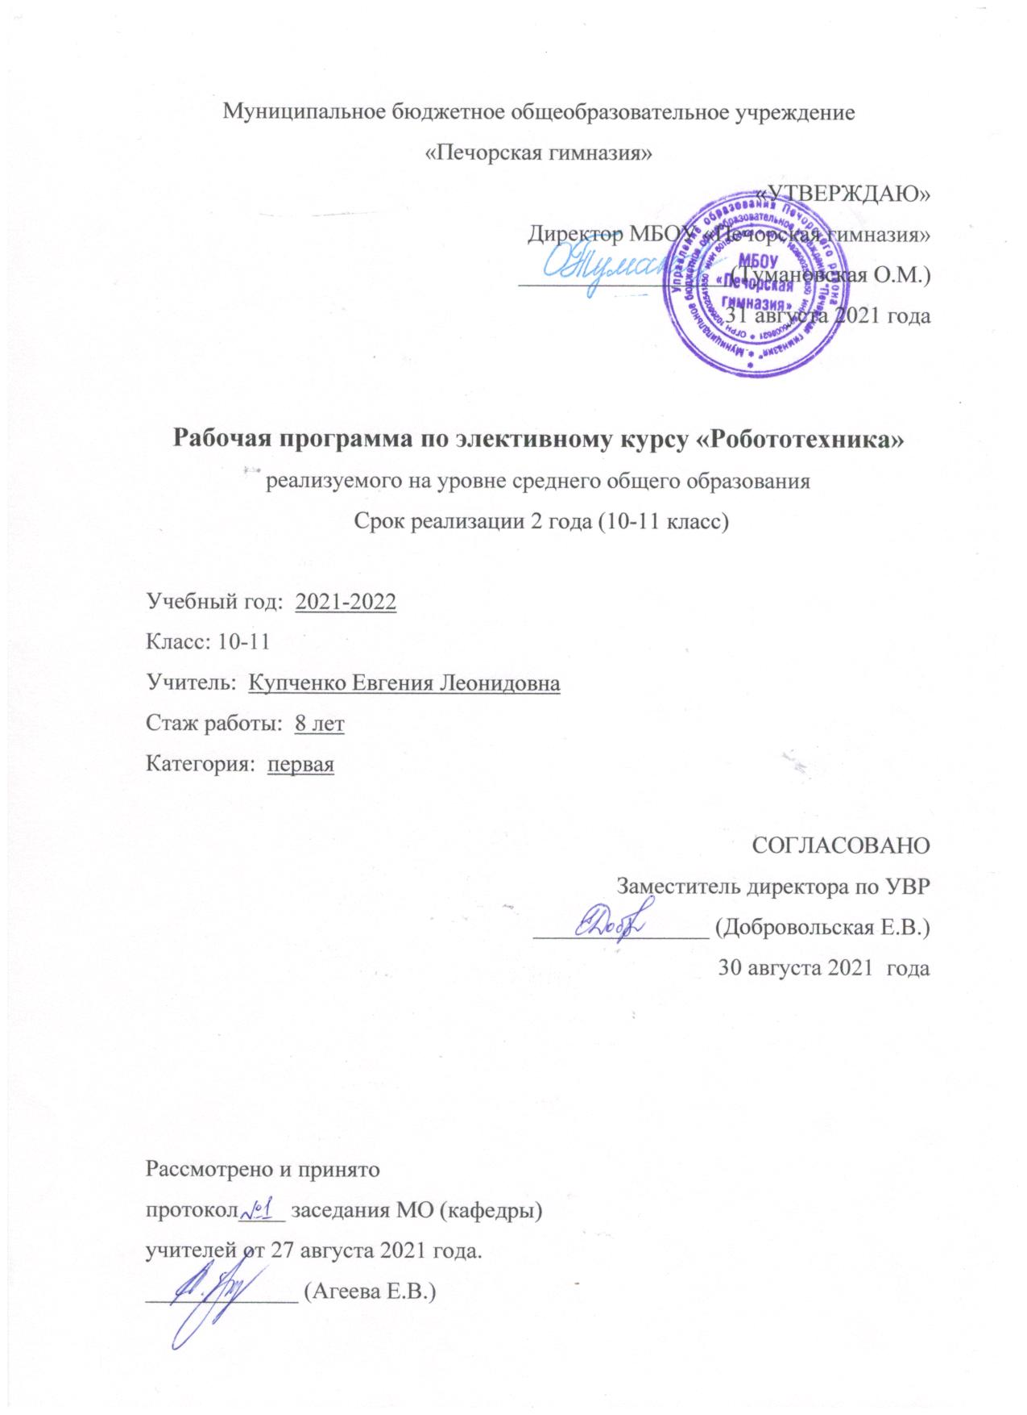

Муниципальное бюджетное общеобразовательное учреждение
«Печорская гимназия»
«УТВЕРЖДАЮ»
Директор МБОУ «Печорская гимназия»
__________________(Тумановская О.М.)
31 августа 2021 года

Рабочая программа по элективному курсу «Робототехника»
реализуемого на уровне среднего общего образования
Срок реализации 2 года (10-11 класс)

Учебный год: 2021-2022
Класс: 10-11
Учитель: Купченко Евгения Леонидовна
Стаж работы: 8 лет
Категория: первая

СОГЛАСОВАНО
Заместитель директора по УВР
_______________ (Добровольская Е.В.)
30 августа 2021 года

Рассмотрено и принято
протокол____ заседания МО (кафедры)
учителей от 27 августа 2021 года.
_____________ (Агеева Е.В.)
Пояснительная записка
Программа элективного курса «Робототехника» технологической направленности составлена в соответствии с требованиями ФГОС СОО на основе авторской рабочей программы «Робототехника на платформе Ардуино» автора Колосова Д. Г. и ориентирована на учащихся 10-11 классов. Элективный курс выполняют функцию «надстройки» относительно учебного предмета, выбираемого для изучения на углубленном уровне.
Актуальность программы заключается в поддержки одной из важных проблем в России - недостаточная обеспеченность инженерными кадрами и низкий статус инженерного образования. Программа направлена на популяризацию профессии инженера, привитие интереса учащимся к изучению области робототехники и автоматизированных систем. Интенсивное использование роботов в быту, на производстве и поле боя требует, чтобы пользователи обладали современными знаниями в области управления роботами, что позволит развивать новые, умные, безопасные и более продвинутые автоматизированные системы.
Изучение данной программы позволит учащимся закрепить и применить на практике полученные знания по таким дисциплинам, как математика, физика, информатика, технология. На занятиях по техническому творчеству учащиеся соприкасаются со смежными образовательными областями. За счет использования запаса технических понятий и специальных терминов расширяются коммуникативные функции языка, углубляются возможности лингвистического развития учащегося. Данная программа позволяет создать уникальную образовательную среду, которая способствует развитию инженерного, конструкторского мышления.
Программа дает возможность на примере учебного контроллера «Arduino» научить учащихся программировать микроконтроллеры, разрабатывать электрические схемы и печатные платы, работать с конструкторской документацией, проектировать и собирать готовые устройства, показать практические применение знаний, полученных на уроках физики и информатики.
Режим занятий, периодичность и продолжительность занятий: 34 часа в год, 1 раза в неделю.
Формы деятельности на занятиях: фронтальная, индивидуальная, парная, групповая.
Формы обучения: очная
Виды деятельности: самостоятельная творческая (практическая) деятельность; совместная деятельность с педагогом; командная работа.
Цель: формирование и развитие у обучающихся системы технологических знаний и умений, необходимых для осваивания разнообразных способов и средств работы для создания робототехнических систем.
Задачи:
Обучающие
- познакомить учащихся с основными терминами и понятиями в области робототехники и научить использовать специальную терминологию;
- сформировать представление об основных законах робототехники;
- сформировать первоначальные представления о конструировании роботов; - познакомить учащихся с основами разработки алгоритмов при создании робототехнических конструкций;
- усовершенствовать или привить навыки сборки и отладки простых робототехнических систем.
- познакомить с основами визуального языка для программирования роботов; - систематизировать и/или привить навыки разработки проектов простых робототехнических систем;
- сформировать у школьников базовые представления в сфере инженерной культуры.
Развивающие
- стимулировать интерес к смежным областям знаний: математике, геометрии, физике, биологии.
- способствовать заинтересованности в самостоятельном расширении кругозора в области конструирования робототехнических систем.
- формировать информационную культуру, умение ориентироваться и работать с разными источниками информации;
- поощрять стремление к применению своего потенциала в поиске оригинальных идей, обнаружении нестандартных решений, развитию творческих способностей.
- развивать способности работы индивидуально и в командах разного качественного и количественного состава группы;
- прививать навыки к анализу и самоанализу при создании робототехнических систем;
- содействовать саморазвитию в формировании успешных личных стратегий коммуникации и развитию компетенций при участии учеников в командной работе;
- развивать интерес учащихся к естественным и точным областям науки;
- развивать нестандартное мышление, а также поисковые навыки в решении прикладных задач;
- развить творческий потенциал подростков и юношества в процессе конструирования и программирования роботов;
- развивать познавательный интерес и мотивацию к учению и выбору инженерных специальностей.
- научить школьников устной и письменной технической речи со всеми присущими ей качествами (простотой, ясностью, наглядностью, полнотой); четко и точно излагать свои мысли и технические замыслы.
Воспитательные
- формировать интерес к практическому применению знаний, умений и навыков в повседневной жизни и в дальнейшем обучении;
- поощрять целеустремленность, усердие, настойчивость, оптимизм, веру в свои силы;
- способствовать развитию способности конструктивной оценки и самооценки, выработке критериев оценок и поведенческого отношения к личным и чужим успехам и неудачам;
- подтверждать высокую ценность таких способностей и качеств, как эмоциональная уравновешенность, рассудительность, эмпатия.
- поддерживать представление учащихся о значимости общечеловеческих нравственных ценностей, доброжелательности, сотрудничества.
- укреплять спортивный дух, способность сохранять уважение к соперникам, и преодолевать стресс во время обучения и соревнований.
- прививать культуру организации рабочего места, правила обращения со сложными и опасными инструментами;
- воспитать устойчивый интерес к методам технического моделирования, проектирования, конструирования, программирования.
Место предмета в учебном плане: в учебном плане МБОУ «Печорская гимназия» для учащихся 10-11 классов. На изучение элективного курса «Робототехника» в 10 и 11 классе выделяется один час в неделю - 34 часа в год. Всего за 2 года обучения 68 часов.
Планируемые результаты освоения учебного курса
Результаты освоения учащимися основной образовательной программы по элективному курсу «Робототехника», отражают личностные и метапредметные результаты:
Личностные:
1. Развитие коммуникативных способностей учащихся, умения работать в группе, умения аргументировано представлять результаты своей деятельности, отстаивать свою точку зрения.
2. Формирование внимания, наблюдательности и усидчивости.
3. Воспитывать у детей интерес к техническим видам творчества.
Метапредметные:
Регулятивные УУД:
Обучающийся научится:
- соотносить свои действия с планируемыми результатами;
- оценивать правильность выполнения учебной задачи и собственные возможности ее решения;
- организовывать учебное сотрудничество и совместную деятельность с учителем и сверстниками; работать индивидуально и в группе.
Обучающийся получит возможность научиться:
- самостоятельно планировать пути достижения целей;
- адекватно оценивать свои возможности достижения цели определенной сложности в различных сферах самостоятельной деятельности;
- основам саморегуляции эмоциональных состояний;
- прилагать волевые усилия и преодолевать трудности и препятствия на пути достижения целей.
Познавательные УУД:
Обучающийся научится:
- проводить наблюдение и эксперимент под руководством учителя;
- создавать и преобразовывать модели и схемы;
- осуществлять выбор наиболее эффективных способов решения задач в зависимости от конкретных условий;
- давать определение понятиям;
- устанавливать причинно-следственные связи.
Обучающийся получит возможность научиться:
- ставить проблему, аргументировать ее актуальность;
- самостоятельно проводить исследование на основе применения методов наблюдения и эксперимента;
- выдвигать гипотезы о связях и закономерностях событий, процессов, объектов;
- организовывать исследование с целью проверки гипотез.
Коммуникативные УУД:
Обучающийся научится:
- аргументировать свою точку зрения, спорить и отстаивать свою позицию не враждебным для оппонентов образом;
- задавать вопросы, необходимые для организации собственной деятельности и сотрудничества с партнером;
- формирование умения работать в парах и малых группах;
- формирование опосредованной коммуникации (использование знаков и символов), адекватно использовать речевые средства для решения различных коммуникативных задач; владеть устной и письменной речью; строить монологическое контекстное высказывание;
- организовывать и планировать учебное сотрудничество с учителем и сверстниками, определять цели и функции участников, способы взаимодействия; планировать общие способы работы;
- осуществлять контроль, коррекцию, оценку действий партнера, уметь убеждать.
Обучающийся получит возможность научиться
- учитывать и координировать отличные от собственной позиции других людей, в сотрудничестве;
- учитывать разные мнения и интересы и обосновывать собственную позицию;
Предметные:
1. Познакомить с основными понятиями электротехники: электрический ток, его параметры, распространенные радиоэлементы, их виды и функционал, основные способы соединения их друг с другом и построение электронной схемы.
2. Познакомить с основами программирования в среде Arduino IDE на С-подобном языке.
3. Приобрести навыки работы с датчиками, двигателями, кнопками, светодиодами.
4. Приобрести навыки сборки электрических цепей на основе платы Arduino. 5. Научить решать базовые задачи робототехники.
Должны знать | Должны уметь
- Правила ТБ при работе с электрическим током ;  - Основные понятия робототехники;  - Основные понятия электротехники: электрически й ток, его параметры , распространенные радиоэлементы , их виды и функционал, основные способы соединения их друг с другом и построение электронной схемы ;  - Основные алгоритмические конструкции;  - Основы программирования на платформе Arduino IDE;  - Принцип подключения и использования датчиков, двигателей , сервоприводов, кнопок, светодиодов. | - С обирать базовые модели робота;  - С оставлять алгоритмические блок-схемы для решения задач;  - Использовать датчики и двигатели в сложных задачах, предусматривающих множество вариантов решения;  - Проходить все этапы проектной деятельности при создании роботизированного объекта.

Содержание учебного курса 1 год обучения
1. Введение в робототехнику (2 часа)
Теория. Введение в робототехнику. Техника безопасности. Основы конструирования. Виды роботов. Ознакомление с конструктором.
2. Конструирование (12 часов)
Теория. Понятие конструкции, ее элементов. Основные свойства конструкции: жесткость, устойчивость, прочность, функциональность и законченность. Силы, действующие на сжатие и растяжение элементов конструкции. Понятие конструирования (постановка задачи). Способы описания конструкции (рисунок, эскиз и чертеж) их достоинства и недостатки. Условные обозначения деталей конструктора. Понятие о простых механизмах и их разновидностях. Примеры применения простых механизмов в быту и технике. Понятие о рычагах. Определение блоков, их виды. Применение блоков в технике. Применение правила рычага к блокам. Ременные передачи. Виды ременных передач; сопутствующая терминология. Применение и построение ременных передач в технике. Зубчатые передачи. Назначение зубчатых колес, их виды. Зубчатые передачи, их виды. Применение зубчатых передач в технике. Виды зубчатых передач. Назначение зубчатых колес, их виды. Зубчатые передачи под углом 90°, их виды. Реечная передача. Применение зубчатых передач в технике. Модель колёс. Модель рамы. Практика. Создание моделей
3. Arduino (10 часов)
Теория. Среда Arduino IDE. Обязательная структура программы. Типы переменных. Арифметические операции. Операторы сравнения. Логические операторы. Управляющие операторы. Массивы. Директива #define. Функции. Несколько правил. ЦАП, АЦП, ШИМ. Функции для работы с цифровыми сигналами. Функции для работы с аналоговыми сигналами. Функции для работы со временем. Монитор последовательного порта. Некоторые математические функции. Тернарный оператор.
Практика. Программирование модулей.
4. Реализация проекта (10 часов)
Теория: Датчики.
Практика: Итоговый творческий проект. Завершение работы над проектом, представление проектов. Оценка и подведение итогов.
2 год обучения
1. Повторение пройденного материала (1 час)
Теория. Основы конструирования. Виды роботов. Ознакомление с конструктором. Понятие конструкции, ее элементов. Основные свойства конструкции: жесткость, устойчивость, прочность, функциональность и законченность. Силы, действующие на сжатие и растяжение элементов конструкции. Понятие конструирования (постановка задачи). Способы описания конструкции (рисунок, эскиз и чертеж) их достоинства и недостатки. Условные обозначения деталей конструктора. Понятие о простых механизмах и их разновидностях. Примеры применения простых механизмов в быту и технике. Понятие о рычагах. Определение блоков, их виды. Применение блоков в технике. Применение правила рычага к блокам. Ременные передачи. Виды ременных передач; сопутствующая терминология. Применение и построение ременных передач в технике. Зубчатые передачи.
2. Системы управления (2 часа)
Теория. Типы управление. Биотехнические: командные (кнопочное и рычажное управление отдельными звеньями робота); копирующие (повтор движения человека, возможна реализация обратной связи, передающей прилагаемое усилие, экзоскелеты); полуавтоматические (управление одним командным органом, например, рукояткой всей кинематической схемой робота). Автоматические: программные (функционируют по заранее заданной программе, в основном предназначены для решения однообразных задач в неизменных условиях окружения); адаптивные (решают типовые задачи, но адаптируются под условия функционирования); интеллектуальные (наиболее развитые автоматические системы). Интерактивные: автоматизированные (возможно чередование автоматических и биотехнических режимов); супервизорные (автоматические системы, в которых человек выполняет только целеуказательные функции); диалоговые (робот участвует в диалоге с человеком по выбору стратегии поведения, при этом как правило робот оснащается экспертной системой, способной прогнозировать результаты манипуляций и дающей советы по выбору цели). Основные задачи управления роботами.
3. Направления робототехники (4 часа)
Теория. Мягкая робототехника. Биоробототехника. Гуманитарная робототехника. Коллаборативная робототехника
4. Движение робота (27 часов)
Теория: Энкодер. Управление по ошибке. Создание библиотеки. Кегельринг. Движение по спирали. Ультразвуковой дальномер. Определения расстояния. Скорость звука зависит от температуры. Автоматизация логистики. Движение по линии. Движение вдоль линии. Трасса и установка датчиков линии. Регуляторы. ПИД-регуляторы. П-, ПИ-, ПД-регуляторы. Альфа-бета фильтр. Скорость скорости. Движение по траектории. ИК-дальномер. Остановка у препятствия. Движение вдоль стены. Десятичный логарифм. Вертикальное крепление дальномера
Практика: Итоговый творческий проект. Завершение работы над проектом, представление проектов. Оценка и подведение итогов.

Тематическое планирование
1 год обучения
№ п/п | Тема урока | Кол-во часов | Вид контроля
Раздел: Введение в робототехнику (2 часа)
1 | Введение в робототехнику. Техника безопасности. Основы конструирования. | 1 | дискуссия
2 | Виды роботов. Ознакомление с конструктором. | 1 | дискуссия
Раздел: Конструирование (12 часов)
3 | Понятие конструкции, ее элементов. Основные свойства конструкции: жесткость, устойчивость, прочность, функциональность и законченность. | 1 | дискуссия
4 | Силы , действующие на сжатие и растяжение элементов конструкции. | 1 | дискуссия
5 | Понятие конструирования (постановка задачи). Способы описания конструкции (рисунок, эскиз и чертеж ) их достоинства и недостатки. | 1 | дискуссия
6 | Понятие о простых механизмах и их разновидностях. Примеры применения простых механизмов в быту и технике. | 1 | дискуссия
7 | Понятие о рычагах. Определение блоков, их виды. Применение блоков в технике. Применение правила рычага к блокам . | 1 | дискуссия
8 | Механическая передача (зубчатая, ременная, цепная). Передаточное отношение. | 1 | дискуссия
9 | Базовые механические конструкции. | 1 | дискуссия
10 | Моделирование шасси. | 5 | Практическая работа
Раздел: Arduino (10 часов)
11 | Платы Arduino. | 1 | Практическая работа
12 | Arduino Uno | 1 | Практическая работа
13 | Среда Arduino IDE | 8 | Практическая работа
Раздел: Реализация проекта (10 часов)
14 | Сборка и компоновка компонентов для модели робота | 3 | Практическая работа
15 | Программирование робота | 3 | Практическая работа
16 | Тестирование | 1 | Практическая работа
17 | Подготовка презентации | 2 | Практическая работа
18 | Защита проекта | 1 | дискуссия
 | Всего за год: | 34

2 год обучения
№ п/п | Тема урока | Кол-во часов | Вид контроля
Раздел: Повторение пройденного материала (1 час)
1 | Введение в робототехнику. Техника безопасности. Основы конструирования. Виды роботов. Понятие конструкции, ее элементов.  Основные свойства конструкции. | 1 | дискуссия
Раздел: Системы управления (2 часа)
2 | Типы управления. | 1 | дискуссия
3 | Задачи управления. | 1 | дискуссия
Раздел: Направления робототехники (4 часа)
4 | Мягкая робототехника. | 1 | дискуссия
5 | Биоробототехника. | 1 | дискуссия
6 | Гуманитарная робототехника. | 1 | дискуссия
7 | Коллаборативная робототехника. | 1 | дискуссия
Раздел: Движение робота (27 часов)
8 | Движения прямо. | 2 | Практическая работа
9 | Кегельринг. | 4 | Практическая работа
10 | Обнаружение объекта. | 4 | Практическая работа
11 | Движение по линии. | 7 | Практическая работа
12 | Движение по траектории. | 2 | Практическая работа
13 | Остановка у препятствия. | 2 | Практическая работа
14 | Движение вдоль стены. | 4 | Практическая работа
15 | Защита проекта. | 2 | Практическая работа
 | Всего за год: | 34

